**Karya Tulis Ilmiah**

**Profil Waktu Tunggu Pelayanan Resep Obat Jadi dan**

**Obat Racikan di Apotek Rawat Jalan Rumah Sakit X**

**Periode Januari 2020**



**Oleh:**

**Tien Noviati Nugraha**

**P2.48.40.1.19.256**

**JURUSAN FARMASI**

**POLITEKNIK KESEHATAN KEMENKES JAKARTA II**

**2020**

**Profil Waktu Tunggu Pelayanan Resep Obat Jadi dan**

**Obat Racikan di Apotek Rawat Jalan Rumah Sakit X**

**Periode Januari 2020**

**Karya Tulis Ilmiah**

**Diajukan sebagai salah satu syarat memperoleh gelar Ahli Madya**

**Kesehatan bidang Farmasi**



**Oleh:**

**Tien Noviati Nugraha**

**P2.48.40.1.19.256**

**JURUSAN FARMASI**

**POLITEKNIK KESEHATAN KEMENKES JAKARTA II**

**2020**

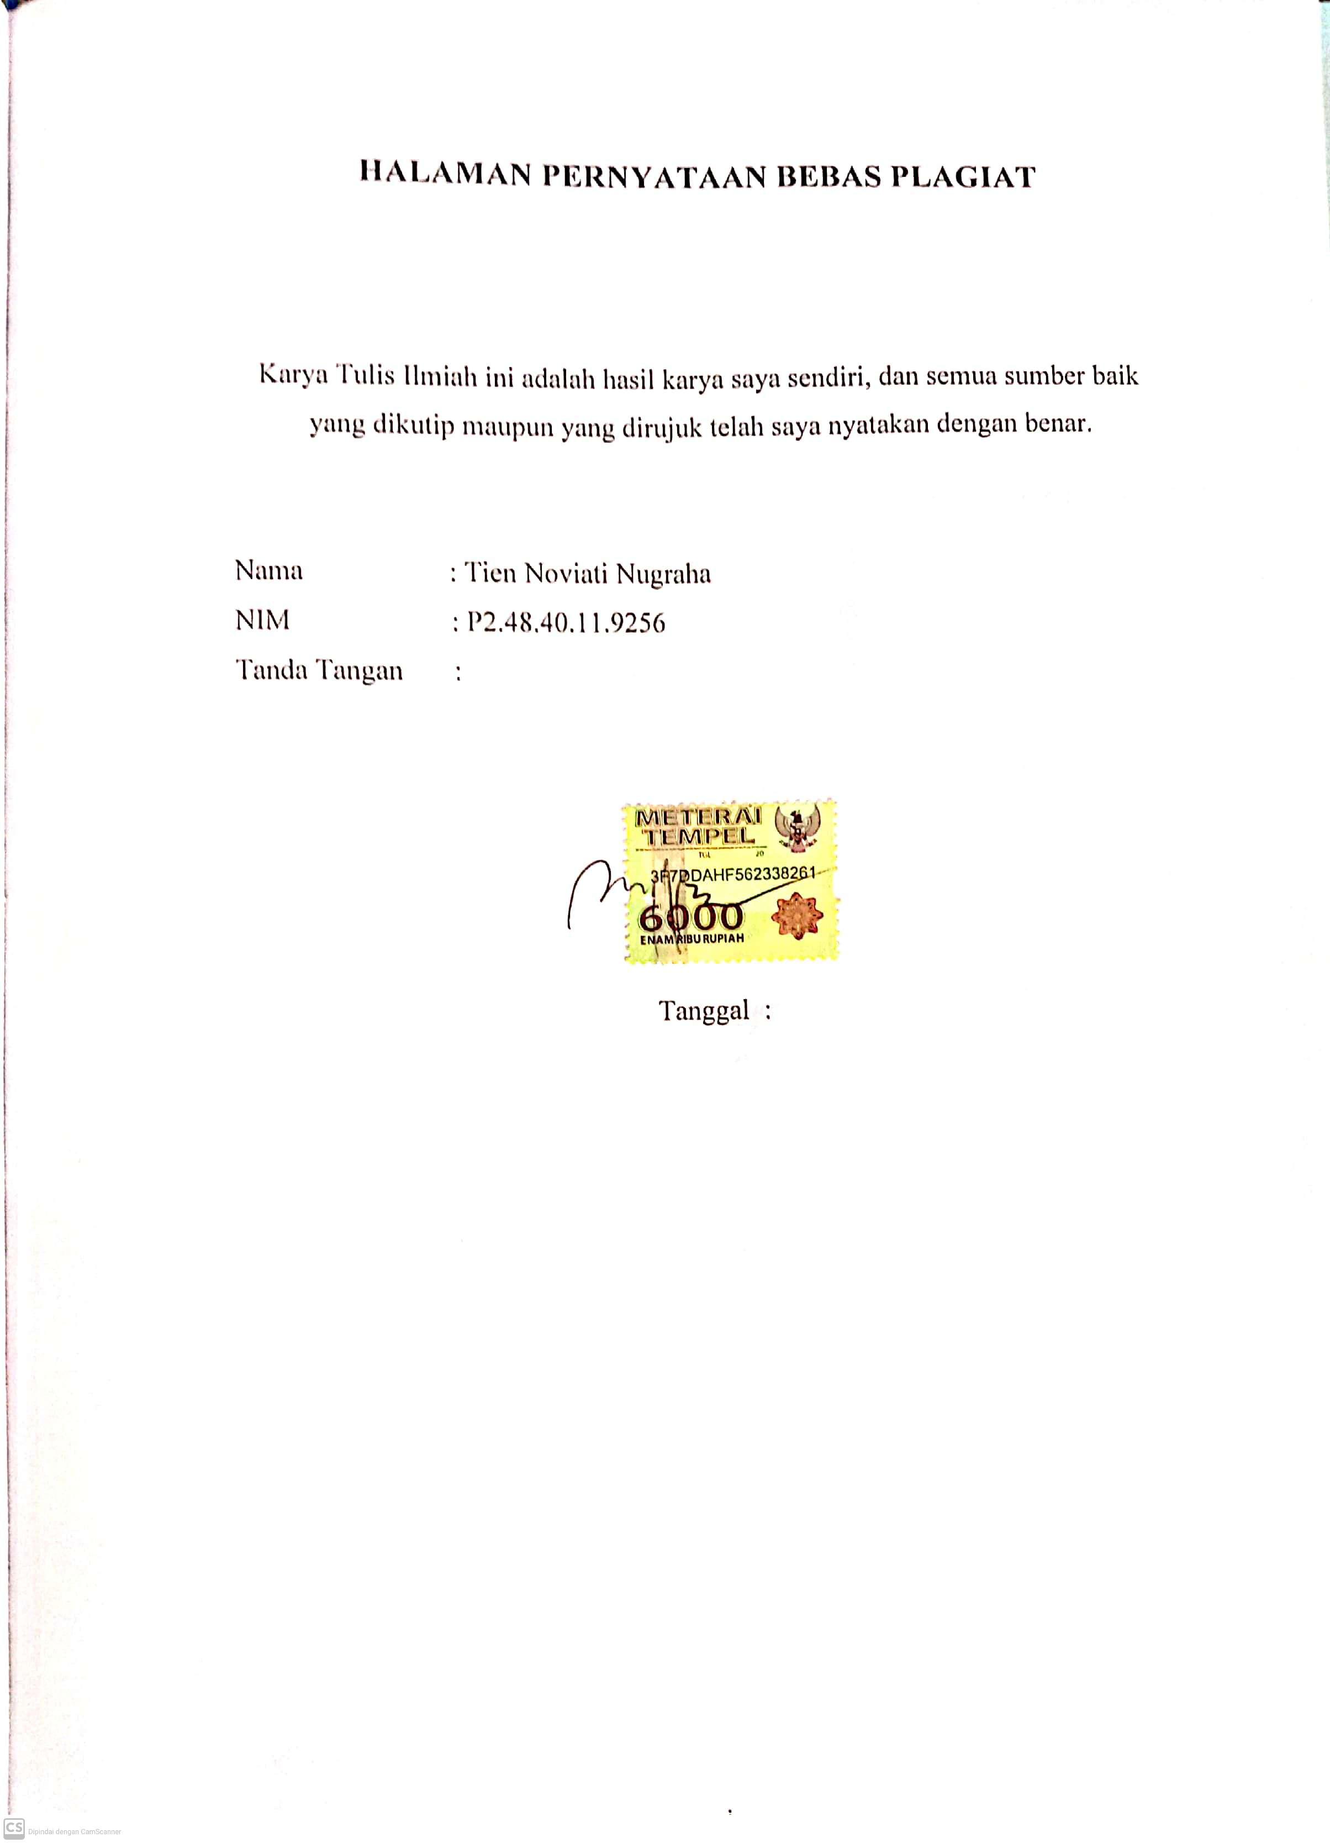

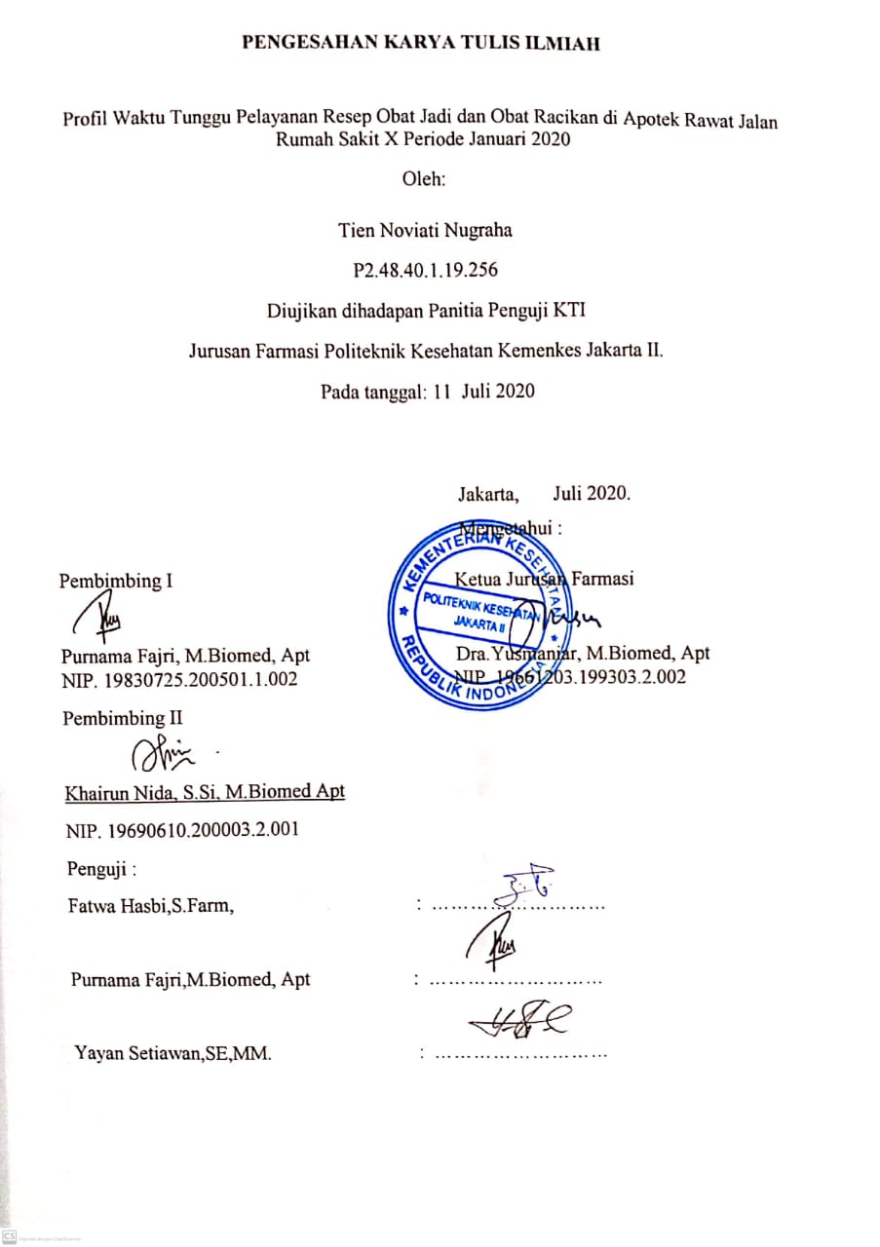

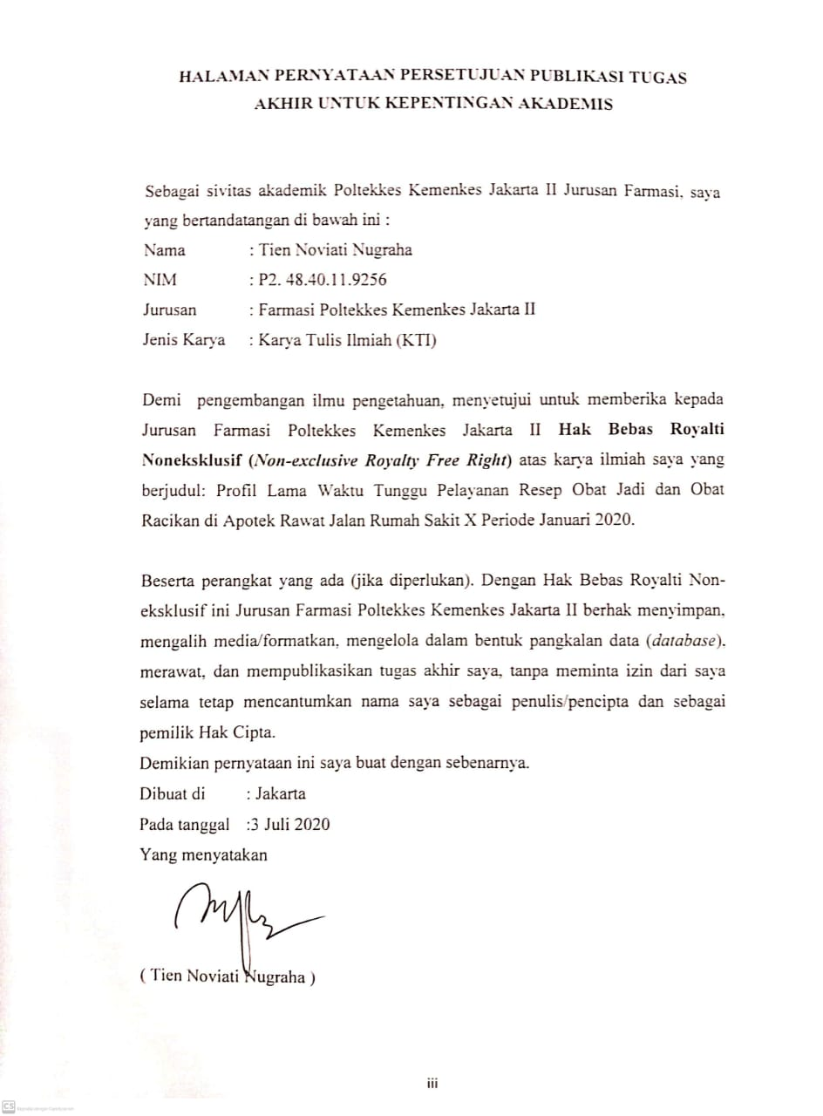

**ABSTRAK**

Profil Waktu Tunggu Pelayanan Resep Obat Jadi dan Obat Racikan

di Apotek Rawat Jalan Rumah Sakit X

Periode Januari 2020

Oleh:

Tien Noviati Nugraha

**Pendahuluan :**Rumah sakit sebagai sarana pelayanan kesehatan memiliki standar mutu kesehatan yang profesional secara klinis, berkualitas dan etis. Salah satu indikasi pelayanan mutu adalah waktu tunggu pelayanan resep yang terbagi dua yaitu untuk obat jadi ≤30 menit dan obat racikan≤ 60 menit dimulai saat pasien menyerahkan resep sampai obat siap diserahkan petugas farmasi,dan harus sesuai dengan standar Waktu Tunggu Pelayanan Resep Kepmenkes RI No. 129 Tahun 2008.

**Tujuan: :** Ingin mengetahui waktu tunggu pelayanan resep di RS X, sudahkah memenuhi standar yang ditetapkan, standar pelayanan dari pemerintah.

**Metode:** Desain penelitian adalah deskriptif kuantitatif dengan mengambil data primer dari jam numeric dilembar resep yang terdapat di apotek rawat jalan RS X Periode Januari 2020.

**Hasil dan Kesimpulan:** Persentase kesesuaian waktu tunggu pelayanan resep rawat jalan di Apotek RS X Jakarta berdasarkan Standar Waktu Tunggu Pelayanan Resep Kepmenkes RI No. 129 Tahun 2008 adalah sesuai 100% . Untuk obat jadi dengan rata-rata waktu tunggu 4 menit 30 detik dan obat racikan dengan rata-rata waktu tunggu 23 menit 43 detik. Hari sibuk pelayanan resep terjadi pada hari Sabtu, Pada hari Sabtu rata-rata waktu tunggu 32 menit 20 detik. Jam sibuk terjadi pada pukul 12:00 – 12:59 dan 19:00 – 19.59 dengan waktu tunggu menit 32 menit.

**Kata Kunci:** Apotek, Standar mutu pelayanan Rumah Sakit, Waktu tunggu obat.

**ABSTRACT**

Profile of Waiting Time for Prescription Drugs and Prescription Drugs Services

at the Outpatient Pharmacy Hospital X

January 2020 period

By:

Tien Noviati Nugraha

**Introduction:** Hospitals as health service facilities have clinical quality standards that are clinically, qualified and ethical professional. One indication of quality service is that the waiting time for prescription services is divided into two, namely for finished drugs ≤30 minutes and 60 minutes for concoctions starting when the patient submits a prescription until the drug is ready to be submitted by pharmaceutical officials, and must comply with the Kepmenkes RI Prescription Service Waiting Time standard No . 129 of 2008.

**Objective:** Want to know the waiting time for prescription service at RS X, has it met the established standards, service standards from the government.

**Methods:** The study design was quantitative descriptive by taking primary data from numeric hours on a prescription sheet contained at the outpatient pharmacy at Hospital X in the January 2020 period.

**Results and Conclusions:** Percentage of appropriateness of waiting time for outpatient prescription services at the Jakarta X Hospital Pharmacy based on RI Ministerial Decree Waiting Service Standards No. 129 Year 2008 is 100% appropriate for finished drugs with an average waiting time of 4 minutes 30 seconds and concoctions with an average waiting time of 23 minutes 43 seconds. The busy days of prescription service occur on Saturday, Saturdays the average waiting time is 32 minutes 20 seconds. The rush hour occurs at 12:00 - 12:59 and 19:00 – 19.59 with 32 minutes waiting time respectively.

**Keywords:** Pharmacy, hospital service quality standard, drug waiting time

**KATA PENGANTAR**

Puji dan syukur atas kehadirat Tuhan Yang Maha Esa yang telah memberikan limpahan rahmat kepada penulis, sehingga dapat menyelesaikan Karya Tulis Ilmiah yang berjudul “ Profil Waktu Tunggu Pelayanan Resep Obat Jadi dan Obat Racikan di Apotek Rawat Jalan Rumah Sakit X Periode Januari 2020 ”.

Penulisan Karya Tulis Ilmiah ini bertujuan untuk memenuhi salah satu persyaratan untuk menyelesaikan studi program D-III Farmasi Poltekkes Kemenkes Jakarta II.

Selama penyusunan Karya Tulis Ilmiah ini, penulis banyak mendapatkan bimbingan, kritik, saran dan dukungan baik secara moril maupun materil dari berbagai pihak. Maka dalam kesempatan ini, penulis ingin menyampaikan ucapan terimakasih kepada :

1. Ibu Dra. Yusmaniar, M.Biomed,Apt, selaku Ketua Jurusan Farmasi Poltekkes Kemenkes Jakarta II.
2. Direktur RS X Jakarta,yang telah memberikan izin pengambilan data di RS X Jakarta.
3. Bapak Purnama Fajri,S.Farm,M.Biomed.Apt,selaku Dosen Pembimbing I yang telah memberikan banyak bimbingan, saran dan arahan selama penelitian dan penulisan karya tulis ilmiah ini.
4. Ibu Khairun Nida,S.Si,M.Biomed.Apt, selaku Dosen Pembimbing II yang telah memberikan banyak bimbingan, saran, dan arahan selama penelitian dan penulisan karya tulis ilmiah ini.
5. Seluruh dosen dan staf Politeknik Kesehatan Kemenkes Jakarta II Jurusan Farmasi.
6. Orang tua penulis, Bapak Bambang Sumantri, Ibu Safitri (Alm), suami penulis Bapak sofian beserta Ananda terkasih Cinta Adiana yang selalu memberi motivasi, bantuan tenaga, perhatian, doa, dan dukungan baik secara moril maupul materiil.
7. Seluruh teman seperjuangan mahasiswa kelas RPL telah membantu dan memberikan dukungan selama masa penelitian.
8. Kakak alumni Farmasi, Kakak khususnya Selma Orlens, Artha ,Tiur Manatap Hutajulu, Armenita Miranti, Katryn Magdalena Siregar yang sudah memberikan ilmu, bimbingan, serta dukungan kepada penulis.
9. Sahabat penulis Mariana, Sujiati, Dede yanti, Nurhayati, Devi Maulani, Rini Jurike yang selalu memberi masukan dan memberi semangat kepada penulis selama masa perkuliahan, penelitian, dan penulisan karya tulis ilmiah.
10. Semua pihak yang tidak dapat disebutkan satu per satu yang telah membantu dan memberi dukungan kepada penulis selama masa perkuliahan, penelitian dan penulisan karya tulis ilmiah.

Penulis menyadari bahwa dalam penyusunan karya tulis ilmiah ini masih terdapat kekurangan dan jauh dari kesempurnaan. Semoga karya tulis ilmiah ini bermanfaat bagi masyarakat dan mahasiswa Politeknik Kesehatan Kemenkes Jakarta II Jurusan Farmasi pada umumnya, serta bagi penulis pada khususnya.

Jakarta, Juli 2020

**DAFTAR ISI**

|  |  |  |  |  |  |  |  |  |  |  |  |  |  |  |  |  |  |  |  |  |  |  |  |  |  |  |  |  |  |  |  |  |  |  |  |  |  |  |  |  |  |  |  |  |  |  |  |  |  |  |  |  |  |  |  |  |  |  |  |  |  |  |  |  |  |  |  |  |  |  |  |  |  |  |  |  |  |  |  |  |  |  |  |  |  |  |  |  |  |  |  |  |  |  |  |  |  |  |  |  |  |  |  |  |  |  |  |  |  |  |  |  |  |  |  |  |  |  |  |  |  |  |  |  |  |  |  |  |  |  |  |  |  |  |  |  |  |  |  |  |  |  |  |  |  |  |  |  |  |  |  |  |  |  |  |  |  |  |  |  |  |  |  |  |  |  |  |  |  |  |  |  |  |  |  |  |  |  |  |  |  |  |  |  |  |  |  |  |  |  |  |  |  |  |  |  |  |  |  |  |  |  |  |  |  |  |  |  |  |  |  |  |  |  |  |  |  |  |  |  |  |  |
| --- | --- | --- | --- | --- | --- | --- | --- | --- | --- | --- | --- | --- | --- | --- | --- | --- | --- | --- | --- | --- | --- | --- | --- | --- | --- | --- | --- | --- | --- | --- | --- | --- | --- | --- | --- | --- | --- | --- | --- | --- | --- | --- | --- | --- | --- | --- | --- | --- | --- | --- | --- | --- | --- | --- | --- | --- | --- | --- | --- | --- | --- | --- | --- | --- | --- | --- | --- | --- | --- | --- | --- | --- | --- | --- | --- | --- | --- | --- | --- | --- | --- | --- | --- | --- | --- | --- | --- | --- | --- | --- | --- | --- | --- | --- | --- | --- | --- | --- | --- | --- | --- | --- | --- | --- | --- | --- | --- | --- | --- | --- | --- | --- | --- | --- | --- | --- | --- | --- | --- | --- | --- | --- | --- | --- | --- | --- | --- | --- | --- | --- | --- | --- | --- | --- | --- | --- | --- | --- | --- | --- | --- | --- | --- | --- | --- | --- | --- | --- | --- | --- | --- | --- | --- | --- | --- | --- | --- | --- | --- | --- | --- | --- | --- | --- | --- | --- | --- | --- | --- | --- | --- | --- | --- | --- | --- | --- | --- | --- | --- | --- | --- | --- | --- | --- | --- | --- | --- | --- | --- | --- | --- | --- | --- | --- | --- | --- | --- | --- | --- | --- | --- | --- | --- | --- | --- | --- | --- | --- | --- | --- | --- | --- | --- | --- | --- | --- | --- | --- | --- | --- | --- | --- |
| |  |  |  |  |  |  | | --- | --- | --- | --- | --- | --- | | Lembar Pernyataan Bebas Plagiat ................................................................ | | | | I | | | Lembar Pengesahan Karya Tulis Ilmiah ...................................................... | | | | ii | | | Lembar Persetujuan Publikasi Tugas Akhir ................................................ | | | | Iii | | | Abstrak .........................................................................................................  *Abstract*......................................................................................................... | | | | iv  v | | | Kata Pengantar ............................................................................................. | | | | Vi | | | Daftar Isi ...................................................................................................... | | | | viii | | | Daftar Tabel ................................................................................................. | | | | xi | | | Daftar Lampiran .......................................................................................... | | | | xii | | | BAB I PENDAHULUAN ........................................................................... | | | | 1 | | | 1.1 | Latar Belakang .................................................................................... | | | 1 | | | 1.2 | Rumusan Masalah .............................................................................. | | | 2 | | | 1.3 | Tujuan Penelitian ................................................................................ | | | 3 | | |  | 1.3.1 | Tujuan Umum ......................................................................... | | 3 | | |  | 1.3.2 | Tujuan Khusus ........................................................................ | | 3 | | | 1.4 | Manfaat Penelitian .............................................................................. | | | 3 | | |  | 1.4.1 | Bagi Penulis ............................................................................ | | 3 | | |  | 1.4.2 | Bagi Akademik ....................................................................... | | 3 | | |  | 1.4.3 | Bagi Peneliti Lain ................................................................... | | 3 | | | BAB II TINJAUAN PUSTAKA................................................................... | | | | 4 | | | 2.1 | Rumah Sakit ........................................................................................ | | | 4 | | |  | 2.1.1 | Definisi .................................................................................... | | 4 | | |  | 2.1.2 | Azas dan Tujuan ..................................................................... | | 4 | | |  | 2.1.3 | Tujuan dan Fungsi Rumah Sakit............................................ | | 5 | | |  | 2.1.4 Apotek .................................................................................. | | | 5 | | |  | 2.1.5 | Obat ........................................................................................ | | 6 | | |  | 2.1.6 | Resep ..................................................................................... | | 6 | | |  | 2.2. | Alur Pelayanan Resep…………… ....................................... | | 6 | | |  | 2.2.1 Penerimaan Resep ................................................................... | | | 6 | | |  | 2.2.2 Penomoran Resep.................................................................. | | | 6 | | |  | 2.2.3 meracik obat.......................................................................... | | | 7 | | |  | 2.2.4 | Pengemasan Obat................................................................... | | 7 | | |  | 2.2.5 | Penyerahan dan Informasi Obat……………......................... | | 7 | | |  | Lampiran Alur Penyerahan Resep di Apotek RS X………………… | | | 8 | | | 2.3 | Waktu Tunggu………………............................................................ | | | 9 | | | 2.4 | Standar Pelayanan Minimal Farmasi RS…………………………… | | | 9 | | | 2.5 | Faktor-faktor yang Mempengaruhi Waktu Pelayanan Resep............ | | | 9 | | | 2.6 Definisi Operasional.......................................................................... | | | 11 | | |  |

|  |  |  |  |
| --- | --- | --- | --- |
| BAB III METODE PENELITIAN ........................................................... | | | 12 |
| 3.1 | Desain Penelitian .......................................................................... | | 12 |
| 3.2 | Tempat dan Waktu Penelitian ....................................................... | | 12 |
| 3.3 | Populasi dan Sampel…….............................................................. | | 12 |
|  | 3.3.1 Populasi.................................................................................. | | 12 |
| 3.4 | Metode Pengumpilan Data............................................................... | | 12 |
| 3.5 |  | Instrumen Penelitian.......................................................... | 13 |
| 3.6 |  | Prosedur……………… .................................................... | 13 |
| 3.7 |  | Analisis Data................................................................... | 13 |
| BAB IV GAMBARAN UMUM TEMPAT PENGAMBILAN DATA ... | | | 14 |
| 4.1 | Tempat Pengambilan Data............................................................. | | 14 |
| 4.2 | Visi, | Misi dan Nilai Rumah Sakit X........................................... | 15 |
|  | 4.2.1 | Visi .................................................................................... | 15 |
|  | 4.2.2 | Misi .................................................................................... | 15 |
|  | 4.2.3 Nilai..................................................................................... | | 15 |
| 4.3 | Hak dan Kewajiban Pasien Rumah Sakit X....................................  4.3.1 Hak Pasien………………………………………………...  4.3.2 Kewajiban Pasien………………………………………… | | 15  15  16 |
| BAB V HASIL DAN PEMBAHASAN..................................................... | | | 17 |
| 5.1 | Hasil ............................................................................................... | | 17 |
| 5.2 | 5.1.1Hasil Pencatatan,Pengukuran dan Pelayanan Waktu Obat Jadi  ...........…………………………………………………………….  5.1.2 Hasil Pencatatan,Pengukuran dan Pelayanan Waktu Obat  Racikan……………………………………………………………  Pembahasan………………………………………………..………  5.2.1 Tahap Penerimaan Resep………………………………….  5.2.2 Tahap Pengemasan/Penyiapan Obat Jadi………………….  5.2.3 Tahap Meracik Obat………………………………………...... | | 17  17  19  19  19  20 |

|  |
| --- |
|  |
|  | 5.2.1 Tahap Penyerahan / pengambilan Obat…………………... | 20 |
| BAB | VI PENUTUP……………………………………………………... | 23 |
| 6.1 | Kesimpulan………………………………………………………… | 23 |
| 6.2 | Saran | 23 |
|  | DAFTAR PUSTAKA……………………………………………… | 24 |

**DAFTAR TABEL**

|  |  |  |
| --- | --- | --- |
| Tabel 2.6  Tabel 5.1.1  Tabel 5.1.2 | Definisi Operasional .............................................................  Rata-rata waktu tunggu pelayanan obat……………………  Rata –rata waktu tunggu pelayanan obat di hari dan jam sibuk ………………………………………………………... | 11  17  17 |
| Tabel 5.1.3 | Perbandingan Standar Pelayanan Waktu Tunggu Obat Jadi dan Obat Racikan Rumah Sakit X Jakarata dengan Standar Peraturan Kemenkes RI No. 129 Tahun 2008 ……………. | 18 |

**DAFTAR LAMPIRAN**

|  |  |  |
| --- | --- | --- |
| Lampiran 1 | Lampiran Alur Penyerahan Resep di Apotek Rumah Sakit X……………………………………………... | 26 |

**BAB I**

**PENDAHULUAN**

**Latar Belakang**

Rumah sakit adalah sarana kesehatan yang menyelenggarakan pelayanan kesehatan perorangan meliputi pelayanan promotif, preventif, kuratif, dan rehabilitatif yang menyediakan pelayanan rawat inap, rawat jalan, dan gawat darurat. Supaya tercapai pelayanan yang paripurna di dalam setiap melakukan pelayanan di rumah sakit, diharapkan mampu memenuhi standar pelayanan minimal. standar pelayanan minimal adalah ketentuan tentang jenis dan mutu pelayanan dasar yang merupakan urusan wajib daerah yang berhak diperoleh oleh setiap warga secara minimal dan juga merupakan spesifikasi teknis tentang tolak ukur pelayanan minimal yang diberikan oleh badan layanan umum kepada masyarakat. 1

Penyelenggaraan pelayanan di Rumah sakit yang professional dan bertanggung jawab dibutuhkan dalam mendukung upaya kesehatan dlam rangkaian pembangunan kesehatan secara menyeluruh dan terpadu. Rumah sakit dengan karakteristik dan organisasasi yang kompleks membutuhkan kepastian dan pelindungan hukum dalam rangka mengarahkan dan meningkatkan pengelolaan nya.2

Salah satu pelayanan di rumah sakit yang diharapkan memenuhi standar pelayanan minimal adalah pelayanan farmasi. Pelayanan farmasi rumah sakit merupakan salah satu kegiatan di rumah sakit yang menunjang tercapainya pelayanan kesehatan yang bermutu. Hal tersebut diperjelas dengan Keputusan Menteri Kesehatan Nomor 72 tahun 2016 tentang standar pelayanan kefarmasian di rumah sakit yang menyebutkan bahwa Pelayanan Kefarmasian adalah suatu pelayanan langsung dan bertanggung jawab kepada pasien yang berkaitan dengan sediaan farmasi yang meliputi obat, bahan obat, obat tradisional dan kosmetika dengan maksud mencapai hasil yang pasti untuk meningkatkan mutu kehidupan pasien. Untuk itu perlu adanya standar pelayanan kefarmasian yang bertujuan

untuk menngkatkan mutu pelayanan, menjamin kepastian hukum bagi tenaga kefarmasian, dan melindungi pasien dan masyarakat dari penggunaan Obat yang tidak rasional dalam rangka keselamatan pasien (patient safety).3

Setiap pelayanan kefarmasian memiliki standar pelayanan minimal yang digunakan sebagai pedoman dalam meningkatkan mutu pelayanan farmasi dirumah sakit tersebut. Dalam rangka meningkatkan mutu pelayanan farmasi di rumah sakit dapat dilakukan dengan cara mengevaluasi waktu tunggu pelayanan resep. Salah satu standar minimal dalam pelayanan kefarmasian yang harus dipatuhi rumah sakit adalah waktu tunggu pelayanan resep.Waktu tunggu pelayanan obat adalah ≤ 30 menit, sedangkan waktu tunggu obat racikan adalah ≤ 60 menit.4

Sampai saat ini belum ada penelitian mengenai waktu tunggu pelayanan resep obat jadi dan obat racikan dengan pembayaran pribadi di Apotek Rumah Sakit X khusus periode Januari 2020. Hal ini yang melatarbelakangi penulis untuk melakukan penelitian mengenai Lama Waktu Tunggu Pelayanan Resep Obat Jadi dan Obat Racikan di Apotek Rawat Jalan Rumah Sakit X Periode Januari 2020.

**1.2 Rumusan Masalah**

1. Berapa lama rata-rata waktu tunggu pelayanan resep obat jadi dan obat racikan pasien rawat jalan di apotek RS X periode Januari 2020 ?

2. Kapan hari-hari sibuk pelayanan resep pasien rawat jalan di apotek RS X pada periode Januari 2020 ?

3. Kapan jam-jam sibuk (peak hour) pelayanan resep pasien rawat jalan di apotek RS X periode Januari 2020 ?

* 1. **Tujuan Penelitian**

**1.3.1 Tujuan Umum**

Untuk mengetahui kesesuaian waktu tunggu pelayanan resep pasien rawat jalan baik obat jadi maupun obat racikan di apotek rawat jalan RS X dengan standar minimal yang telah ditetapkan oleh Kemenkes.

**1.3.2. Tujuan Khusus**

1. Mengetahui lamanya rata-rata waktu tunggu pelayanan obat jadi dan obat racikan di apotek rawat jalan Rumah Sakit X periode Januari 2020.

2. Mengetahui hari sibuk pelayanan resep pasien rawat jalan di Apotek Rumah Sakit X pada Periode Januari 2020.

3. Mengetahui jam sibuk (*peak hour*) pelayanan resep pasien rawat jalan di Apotek Rumah Sakit X Periode Januari 2020.

**1.4 Manfaat Penelitian**

**1.4.1 Bagi Penulis**

Menambah pengetahuan tentang lama waktu tunggu resep racikan di RS X serta mengaplikasikan ilmu yang didapat selama perkuliahan di Politeknik Kesehatan Kemenkes Jakarta II Jurusan Farmasi.

* + 1. **Bagi Akademik**

Menambah referensi untuk penelitian selanjutnya dan menambah kepustakaan di Perpustakaan Politeknik Kesehatan Kemenkes Jakarta II Jurusan Farmasi.

**1.4.3 Bagi Peneliti Lain**

Membuka kesempatan untuk penelitian lanjutan yang terkait dengan lama waktu tunggu resep racikan di Apotek RS X.

**BAB II**

**TINJAUAN PUSTAKA**

* 1. **Rumah Sakit**
     1. **Definisi**

Rumah sakit adalah institusi pelayanan kesehatan yang menyelenggarakan pelayanan kesehatan perorangan secara paripurna yang menyediakan pelayanan rawat inap, rawat jalan, dan gawat darurat.Rumah Sakit Umum adalah rumah sakit yang memberikan pelayanan kesehatan pada semua bidang dan jenis penyakit.5,6. Rumah Sakit X adalah salah satu rumah sakit swasta tipe B, terletak di Jakarta yang memberikan pelayanan kesehatan pada semua bidang dan jenis penyakit.6

Pelayanan kesehatan yang diberikan oleh Rumah Sakit paling sedikit terdiri atas: 13

a. pelayanan medis dan penunjang medis

b. pelayanan keperawatan dan kebidanan.

c. pelayanan non medis.

* + 1. **Asas dan Tujuan**

Rumah Sakit diselenggarakan berasaskan pancasila dan didasarkan kepada nilai kemanusiaan, etika dan profesionalitas, manfaat, keadilan, persamaan hak dan anti diskriminasi, pemerataan, perlindungan dan keselamatan pasien, serta mempunyai fungsi sosial.7

Pengaturan penyelenggaraan rumah sakit bertujuan:

1. Mempermudah akses masyarakat untuk mendapatkan pelayanan kesehatan.
2. Memberikan perlindungan terhadap keselamatan pasien, masyarakat, lingkungan rumah sakit dan sumber daya manusia di rumah sakit.
3. Meningkatkan mutu dan mempertahankan standar pelayanan rumah sakit.
4. Memberikan kepastian hukum kepada pasien, masyarakat, sumber daya manusia rumah sakit, dan rumah sakit.

Tugas dan fungsi Rumah Sakit

Rumah Sakit mempunyai tugas memberikan pelayanan kesehatan perorangan secara paripurna.Untuk menjalankan tugas tersebut, rumah sakit mempunyai fungsi:7

1. Penyelenggaraan pelayanan pengobatan dan pemulihan kesehatan sesuai dengan standar pelayanan rumah sakit.
2. Pemeliharaan dan peningkatan kesehatan perorangan melalui pelayanan kesehatan yang paripurna tingkat kedua dan ketiga sesuai kebutuhan medis.
3. Penyelenggaraan pendidikan dan pelatihan sumber daya manusia dalam rangka peningkatan kemampuan dalam pemberian pelayanan kesehatan.
4. Penyelenggaraan penelitian dan pengembangan serta penapisan teknologi bidang kesehatan dalam rangka peningkatan pelayanan kesehatan dengan memperhatikan etika ilmu pengetahuan bidang kesehatan.
   * 1. **Apotek**

Apotek adalah sarana pelayanan kefarmasian tempat dilakukan praktik kefarmasian oleh apotek. .8,9

Standar pelayanan kefarmasian di apotek meliputi standar :10

1. Pengelola sediaan farmasi, alat kesehatan,dan bahan medis habis pakai.
2. Perencanaan
3. Pengadaan
4. Penerimaan
5. Pemusnahan
6. Pengendalian
7. Pencatatan dan pelaporan
8. Pelayanan farmasi klinik
9. Pengkajian resep
10. Dispensing
11. Pelayanan informasi obat (PIO)
12. Konseling
13. Pelayanan kefarmasian dirumah
14. Pemantauan terapi obat (PTO)
15. Monitoring efek samping obat (MESO)
    * 1. **Obat**

Obat adalah bahan atau paduan bahan termasuk produk biologi yang digunakan untuk mempengaruhi atau menyelidiki sistem fisiologi atau keadaan patologi dalam rangka penetapan diagnosis, pencegahan ,penyembuhan ,pemulihan, peningkatan kesehatan dan kontrasepsi untuk manusia.3

**2.1.6 Resep**

Resep adalah permintaan tertulis dari dokter atau dokter gigi ,kepada apoteker, baik dalam bentuk paper maupun elektronik untuk menyediakan dan menyerahkan obat bagi pasien sesuai peraturan yang berlaku.3

**2.2 Alur Pelayanan Resep**

**2.2.1 Penerimaan Resep**

Dari laporan hasil evaluasi Mutu Pelayanan Farmasi Rumah Sakit X, ditemukan bahwa rata rata waktu tunggu pelayanan resep obat jadi untuk pasien rawat jalan adalah 8 menit, sedangkan untuk waktu tunggu pelayanan resep obat racikan pasien rawat jalan adalah 30 menit. Berlandaskan laporan evaluasi ini, maka Apotek Rumah sakit X menentapkan indikator mutu pelayanan farmasi rawat jalan yaitu waktu tunggu obat jadi selama 10 menit dan waktu tunggu obat racikan selama 30 menit.11

Pada saat penerimaan resep, dilakukan pengkajian untuk menganalisa adanya masalah terkait obat, bila ditemukan masalah terkait obat harus dikonsultasikan kepada dokter penulis resep. Apoteker harus melakukan pengkajian resep sesuai persyaratan administrasi, persyaratan farmasetik, dan persyaratan klinis baik untuk pasien rawat inap maupun rawat jalan.3

**2.2.2 Penomoran Resep**

Penomoran resep dilakukan untuk mempermudah menghitung jumlah resep yang masuk dalam satu hari. Selain itu penomoran resep juga berfungsi untuk menghitung lama waktu yang dibutuhkan untuk menyiapkan obat.

**2.2.3 Meracik Obat**

Sebelum meracik obat, dosis yang tercantum pada resep dihitung terlebih dahulu untuk memastikan ketepatan dosis. Jika terdapat dosis yang tidak sesuai, apoteker harus mengkonfirmasi ulang kepada dokter terkait.

**2.2.4 Pengemasan Obat**

Proses pengemasan obat dilakukan dengan mencantumkan informasi yang dibutuhkan pasien dalam etiket. Selain itu, pada proses ini juga dilakukan perhitungan ulang dosis yang tercantum dalam resep.

**2.2.5 Penyerahan dan Pelayanan Informasi Obat**

Pelayanan Informasi Obat (PIO) merupakan kegiatan penyediaan dan pemberian informasi, rekomendasi Obat yang independen, akurat, tidak bias, terkini dan komprehensif yang dilakukan oleh apoteker kepada dokter, apoteker, perawat, profesi kesehatan lainnya serta pasien dan pihak lain di luar rumah sakit.3

**LAMPIRAN ALUR PENYERAHAN RESEP DI APOTEK RUMAH SAKIT.**12

Dokter menulis resep yang terdiri dari 3 rangkap

Pasien Rawat Jalan menyerahkan resep ke kasir.

TTK / Kasir APotek

Kasir menerima resep

Pengkajian dan verifikasi resep

Konfirmasi ke dokter untuk penggantian obat jika obat kosong / tidak sesuai dengan formularium

Resep diserahkan ke bagian kemas

Kasir menginput obat, mencetak label,mengeluarkan kuitansi.

Ada Obat Racikan

TTK 2

Menghitung ulang dosis obat racikan

Meracik Obat

Mengemas Obat

TTK 3

Pengecekan ulang semua resep yang telah selesai dikerjakan

Pengiriman obat ke tempat penyerahan

TTK 1

Menyiapkan obat jadi berdasarkan resep dan label

Pembuatan *copy* resep jika dibutuhkan

Pengecekan obat racikan

Kasir Apotek/Apoteker/TTK

Memanggil Pasien

Mengecek kesesuaian antara resep dan kuitansi pasien

Memberikan informasi obat kepada pasien

Menyerahkan obat

Tidak Ada Obat Racikan

**2.3 Waktu Tunggu.**

Waktu tunggu pasien merupakan salah satu komponen yang potensial menyebabkan ketidakpuasan. Lama waktu tunggu pasien mencerminkan bagaimana rumah sakit mengelola komponen pelayanan yang disesuaikan dengan situasi dan harapan pasien Waktu tunggu di Indonesia ditetapkan oleh Kementrian Kesehatan melalui standar pelayanan minimal. Setiap RS harus mengikuti standar pelayanan minimal tentang waktu tunggu ini. Standar waktu tunggu yang sudah ditentukan oleh kementerian kesehatan adalah ≤ 30 menit, sedangkan waktu tunggu pelayanan obat racikan adalah tenggang waktu mulai pasien menyerahkan resep sampai dengan menerima obat racikan yaitu ≤ 60 menit.4

**2.4. Standar Pelayanan Minimal Farmasi Rumah Sakit**

Menurut Surat Keputusan Menteri Kesehatan RI nomor 129/Menkes/SK/II/2008 tentang Standar Pelayanan Minimal Rumah Sakit, terdapat 21 jenis pelayanan rumah sakit yang minimal wajib disediakan oleh rumah sakit, diantaranya pelayanan farmasi yang meliputi :

1. Obat Jadi.
2. Obat racikan.
3. Tidak adanya kejadian kesalahan pemberian obat.
4. Kepuasan pelanggan.
5. Penulisan resep sesuai formularium.

Selain itu, terdapat pula indikator mutu yang dapat menilai setiap jenis pelayanan yang diberikan, salah satunya mengenai waktu tunggu pelayanan obat jadi dan waktu tunggu pelayanan obat racikan.

* 1. **Faktor – Faktor Yang Mempengaruhi Waktu Pelayanan Resep**

Wongkar L 2000 didalam penelitian yang dilakukukan oleh Erni Widiasari mengatakan bahwa sejumlah faktor yang memberikan kontribusi terhadap waktu tunggu pelayanan resep, yaitu:14

1. Jenis resep, disini jenis resep dibedakan jenis racikan dan non racikan.
2. Jumlah resep dan kelengkapan resep.
3. Shift petugas.
4. Ketersediaan SDM yang cukup dan terampil.
5. Ketersediaan obat sesuai resep yang diterima.
6. Sarana dan fasilitas yang dapat menunjang proses operasi pelayanan resep.
7. Partisipasi pasien/keluarganya selama menunggu proses layanan resep.

Selain faktor-faktor tersebut, ada beberapa faktor yang kemudian mempengaruhi waktu tunggu pelayanan resep yang terjadi di RS X antara lain: 15

1. Tulisan dokter yang tidak dapat dibaca maupun aturan pakai yang tidak jelas.
2. Dokter menulis resep tidak sesuai dengan formularium.
3. Resep datang dalam waktu yang bersamaan.

**2.6 Definisi Operasional**

|  |  |  |  |  |  |
| --- | --- | --- | --- | --- | --- |
| **No.** | **Variabel** | **Definisi Operasional** | **Alat ukur** | **Hasil Ukur** | **Skala pengukuran** |
| 1. | Kesesuaian waktu tunggu pelayanan Resep obat jadi dan obat racikan di apotek rawat jalan | Kesesuaian waktu tunggu pelayanan Resep obat jadi dan obat racikan di apotek rawat jalan dengan standar Waktu Tunggu Pelayanan Resep Kepmenkes RI No. 129 Tahun 2008. | Jam numeric yang tertera dilembar resep | 1.Sesuai  2.Tidak sesuai | Nominal |
| 2. | Rata-rata waktu tunggu Resep obat jadi dan obat racikan di apotek rawat jalan | Jumlah total rata-rata waktu pelayanan resep obat jadi dimulai saat pasien menyerahkan resep sampai obat siap diserahkan | Jam numeric yang tertera dilembar resep | Waktu (menit) | Nominal |
| 3. | Hari sibuk pelayanan resep pasien rawat jalan | Hari dimana waktu tunggu pelayanan resep rawat jalan paling lama. | Lembar resep | Waktu tunggu hari Senin sampai dengan hari Sabtu(menit) | Rasio |
| 4. | Jam sibuk pelayanan resep pasien rawat jalan. | Jam dimana waktu tunggu pelayanan resep rawat jalan tinggi | Jam numeric yang tertera dilembar resep | Jam sibuk pelayanan resep pasien rawat jalan di Apotek | Nominal |

**BAB III**

**METODE PENELITIAN**

**3.1 Desain Penelitian**

Desain penelitian yang digunakan oleh penulis adalah deskriptif kuantitatif retrospektif dengan mengambil data primer dari lembar resep (tertera jam numeric disetiap lembar resep) yang terdapat di apotek rawat jalan RS X Periode Januari 2020.

**3.2 Tempat dan Waktu Penelitian**

Lokasi penelitian ini akan dilakukan di apotek lantai 1 rawat jalan RS X, di Jakarta Utara pada bulan Mei 2020. Apotek beroperasi setiap hari selama 24 jam, melayani seluruh resep yang ditulis oleh dokter baik dari dalam rumah sakit maupun dari dokter luar rumah sakit.

**3.3 Populasi dan Sampel**

Populasi yang digunakan dalam penelitian ini yaitu seluruh resep pasien rawat jalan yang berasal dari poli klinik rawat jalan dengan pembayaran pribadi yang masukdi Apotek rawat jalan RS X pada bulan Januari 2020 (total sampling).

**3.4. Metode Pengumpulan dan Pengolahan Data**

Pengumpulan data dalam penelitian ini dilakukan dengan cara :

1. Membuat permintaaan peminjaman sementara lembar resep periode Januari 2020 dari apotek rawat jalan RS X untuk pengumpulan data atas persetujuan Apoteker yang berwenang.

2. Mengolah, menentukan dan memisahkan resep yang akan dijadikan bahan sampel resep,baik resep obat jadi maupun obat racikan.

3. Cara pengolahan data dalam penelitian ini dimulai dari pencatatan waktu tunggu yang dilakukan di lembar pengumpulan data, lalu dimasukkan ke dalam komputer *(entry)* agar bisa disajikan dalam bentuk tabel. Hasil data dalam tabel tersebut dilakukan analisa untuk mencari rata-rata lama waktu tunggu pelayanan

resep baik obat jadi maupun obat racikan,secara keseluruhan maupun di hari-hari sibuk dan jam-jam sibuk. Setelah rata-rata lama waktu tunggu resep diperoleh baru bisa dibuat kesimpulan dari hasil penelitian ini.

**3.5 Instrumen Penelitian**

Instrumen yang digunakan untuk mengukur lama waktu tunggu pelayanan resep di Apotek RS X adalah lembar resep yang di dalamnya tertera waktu tunggu pelayanan resep dari jam numerator.

**3.6. Analisis Data**

Proses analisis data dilakukan penulis dengan menghitung dan mencatat waktu tunggu pasien berdasarkan data yang telah ada dalam tabel, sehingga bisa diperoleh data waktu tunggu obat untuk menetapkan rata-rata waktu tunggu resep pasien rawat jalan dan menetapkan hari-hari sibuk dan jam-jam sibuk.

Perhitungan rata-rata waktu tunggu :

**BAB IV**

**GAMBARAN UMUM TEMPAT PENGAMBILAN DATA**

**4.1. Tempat Pengambilan Data**

Rumah Sakit X adalah salah satu Rumah Sakit milik Swasta di Jakarta Utara yang berbentuk Rumah Sakit Umum beralamat di Jl.Pantai Indah Utara 3 Jakarta Utara, tergolong kedalam Rumah Sakit Tipe B. Rumah Sakit ini telah teregistrasi sejak 01/03/2013 dengan Nomor Surat ijin HK.07.06/III/2374/09 dan Tanggal Surat ijin 25/06/2009 dari Menkes RI dengan sifat tetap. Setelah melaksanakan Prosedur AKREDITASI Rumah Sakit Seluruh Indonesia dengan proses Pentahapan III akhirnya diberikan status Lulus Akreditasi Rumah Sakit. Rumah Sakit Umum Kepunyaan Swasta/Lainnya Jakarta Utara ini Memiliki Luas Tanah 29.418 dengan Luas Bangunan 26.700.16

Perencanaan gedung dan tata letak dirancang oleh arsitek Australia, dibawah pengawasan langsung Tim Konsultan Singapura yang juga mengelola Singapore General Hospital, salah satu rumah sakit terbesar di Singapura, tidak lain semua itu ditujukan untuk mencapai hasil yang optimal baik dari segi kenyamanan pasien yang menawarkan pemandangan indah dari dari jendela kamar pasien maupun ruang praktek dokter – dokter di poliklinik seperti pemandangan kepulauan seribu serta lapangan golf yang hijau,.

Perencanaan ditujukan bukan saja memberikan kenyamanan tersendiri tetapi juga mempermudah dan mempercepat penanganan kasus darurat. Pengalokasian unit Uji Kesehatan yang terpisah, akses langsung ke bagian Radiologi dari Unit Gawat Darurat.

Pelayanan Kesehatan yang di berikan Rumah Sakit X terdiri dari:

1. Unit Gawat Darurat
2. Rawat Jalan
3. Rawat Inap
4. Poliklinik Spesialis
5. Klinik Khusus
6. *Medical Check Up*
7. Apotek 24 jam
8. Fasilitas Pendukung

**4.2 Visi, Misi dan Nilai Rumah Sakit X (17)**

**4.2.1 Visi**

Menjadi rumah sakit pilihan di Indonesia yang senantiasa berupaya meningkatkan standar mutu profesional dan memenuhi harapan pasien, dokter, karyawan serta masyarakat pada umumnya.

**4.2.2 Misi**

Memberikan pelayanan kesehatan yang berkualitas tinggi sesuai dengan harapan pasien/pelanggan.

**4.2.3 Nilai**

1. Bertitik pusat pada pasien dan pemenuhan kebutuhan pelanggan.
2. Standar klinis yang berkualitas dan etis.
3. Pemanfaatan sumber daya secara efektif dan efisien.
4. Budaya belajar dan berperan serta secara aktif.

**4.3 Hak dan Kewajiban Pasien Rumah Sakit X**

**4.3.1 Hak Pasien**

1. Memperoleh informasi mengenai tata tertib dan peraturan yang berlaku di rumah sakit.
2. Memperoleh informasi tentang hak dan kewajiban pasien.
3. Memperoleh layanan yang manusiawi, adil, jujur, dan tanpa diskriminasi.
4. Memperoleh layanan kesehatan yang bermutu sesuai dengan standar profesi dan standar prosedur operasional.
5. Memperoleh layanan efektif dan efisien.
6. Memilih dokter dan kelas perawatan sesuai dengan keinginan dan peraturan yang berlaku di rumah sakit.
7. Meminta konsultasi tentang penyakit yang dideritanya kepada dokter lain baik di dalam maupun di luar Rumah Sakit X.
8. Mendapatkan privasi dan kerahasiaan penyakit yang diderita termasuk data-data medisnya.

**4.3.2 Kewajiban Pasien**

1. Memperlakukan dokter dan tenaga kesehatan lainnya dengan hormat.
2. Memberikan informasi yang lengkap dan jujur tentang masalah kesehatan.

3. Mematuhi nasehat dan petunjuk dokter.

**BAB V**

**HASIL DAN PEMBAHASAN**

* 1. **Hasil**

**5.1.1 Hasil Pencatatan Waktu Tunggu Pelayanan Resep Obat Jadi dan Obat Racikan**

Berdasarkan hasil penelitian, pencatatan dan pengamatan penulis yang diolah melalui data jam numerik yang tertera di resep pasien rawat jalan dengan pembayaran pribadi yang telah dilakukan di Apotek Rumah Sakit X Jakarta periode Januari 2020 diperoleh data sebagai berikut:

Tabel 5.1.1 Rata-rata waktu tunggu pelayanan resep rawat jalan Periode Januari 2020 Terhadap Standar Pelayanan Kepmenkes No. 129/Menkes/SK/II/2008

|  |  |  |  |  |
| --- | --- | --- | --- | --- |
| Resep | Rata – rata Waktu Tunggu | Kesesuaian Standar | Jumlah Resep | Persentase (%) |
| Obat Jadi | 00:04:30 | Sesuai | 4.377 | 100% |
| Tidak Sesuai | 0 | 0% |
| Obat Racikan | 00:23:43 | Sesuai | 2.217 | 100% |
| Tidak Sesuai | 0 | 0% |

Rata-rata waktu tunggu pelayanan resep pasien rawat jalan untuk obat jadi yaitu 4,30 menit, 100% sesuai dengan Standar Waktu Tunggu Pelayanan Resep Kepmenkes RI No. 129 Tahun 2008.Sedangkan rata-rata waktu tunggu pelayanan resep rawat jalan untuk obat racikan yaitu 23,43 menit dengan prosentase 100% juga sesuai dengan Standar Pelayanan Kepmenkes No. 129/Menkes/SK/II/2008 dan Standar Rumah Sakit X Jakarta :

**5.1.2 Hasil Pencatatan Hari Sibuk Pelayanan Resep Pasien Rawat Jalan Periode Januari 2020**

Tabel 5.1.2 Penentuan Hari Sibuk Pelayanan Resep Pasien Rawat Jalan di Apotek Rumah Sakit X Jakarta Periode Januari 2020

|  |  |
| --- | --- |
| Hari | Rata-rata waktu Tunggu (Menit) |
| Senin | 0:13:57 |
| Selasa | 0:24:32 |
| Rabu | 0:21:25 |
| Kamis | 0:29:13 |
| Jumat | 0:24:30 |
| Sabtu | 0:32:20 |
| Minggu | 0:10:15 |

Hari sibuk pelayanan resep pasien rawat jalan apotek rawat jalan periode Januari 2020 terjadi pada hari Sabtu dengan rata-rata waktu tunggu 32 menit 20 detik.

**5.1.3 Hasil Pencatatan Jam Sibuk Pelayanan Resep Pasien Rawat Jalan Periode Januari 2020**

Tabel 5.1.3 Penentuan Jam Sibuk Pelayanan Resep Pasien Rawat Jalan di Apotek Rumah Sakit X Jakarta Periode Januari 2020

|  |  |
| --- | --- |
| Waktu | Rata-rata waktu Tunggu (Menit) |
| 00:00 – 00:59 |  |
| 01:00 – 01:59 | 0:02 |
| 02:00 – 02:59 | - |
| 03:00 – 03:59 | - |
| 04:00 – 04:59 | 0:02 |
| 05:00 – 05:59 | 0:02 |
| 06:00 – 06:59 | 0:03 |
| 07:00 – 07:59 | 0:05 |
| 08:00 – 08:59 | 0:06 |
| 09:00 – 09:59 | 0:15 |
| 10:00 – 10:59 | 0:23 |
| 11:00 – 11:59 | 0:31 |
| 12:00 – 12:59 | 0:32 |
| 13:00 – 13:59 | 0:28 |

|  |  |
| --- | --- |
| 14:00 – 14:59 | 0:25 |
| 15:00 – 15:59 | 0:22 |
| 16:00 – 16:59 | 0:23 |
| 17:00 – 17:59 | 0:31 |
| 18:00 – 18:59 | 0:28 |
| 19:00 – 19:59 | 0:32 |
| 20:00 – 20:59 | 0:16 |
| 21:00 – 21:59 | 0:10 |
| 22:00 – 22:59 | 0:05 |
| 23:00 – 23:59 | 0:02 |

Jam sibuk pelayanan resep pasien rawat jalan periode Januari 2020 terjadi pada pukul 12:00 sampai dengan 12:59 dengan rata-rata waktu tunggu 32 menit, dan pukul 19:00 sampai dengan 19:59 dengan rata rata waktu tunggu 32 menit.

**5.2 Pembahasan**

Rumah sakit sebagai sarana pelayanan kesehatan memiliki standar mutu kesehatan yang profesional secara klinis, berkualitas dan etis hingga mampu memberikan pelayanan kesehatan yang berkualitas tinggi sesuai dengan harapan pasien/pelanggan, Salah satu indiksi mutu pelayanan adalah waktu tunggu obat di apotek harus sesuai atau bahkan lebih baik dari Standar Waktu Tunggu Pelayanan Resep Kepmenkes RI No. 129 Tahun 2008.Aturan inilah yang menjadi acuan baku dalam penelitian ini. Penelitian ini bermaksud mengukur rata-rata waktu tunggu pelayanan resep serta membandingkan kesesuaian dengan standar Kepmenkes No. 129/Menkes/SK/II/2008.

Langkah pertama yang dilakukan adalah menghitung total jumlah waku tunggu resep selama Periode Januari 2020 adalah 54.914 menit. dengan banyaknya resep 6.594 lembar. Dari data tersebut dapat dihitung rata-rata waktu tunggu pelayanan resep total waktu di bagi total lembar resep ,hingga didapat rata-rata waktu tunngu resep yaitu 8 menit dan 3 detik/lembar resep.

Langkah selanjutnya ntuk mengetahui kesesuain waktu tunggu obat jadi dan obat racikan, maka perlu dipisahkan data antara resep obat jadi dan obat racikan, total resep obat jadi saja sebanyak 4.377 lembar dengan total waktu tunggu 19.691 menit hingga bisa dihitung rata-rata waktu tunggu obat jadi adalah 4 menit 30 detik ,dan total resep obat racikan adalah 2.217 lembar dengan total waktu tunggu

51.655 menit hingga bisa dihitung rata-rata waktu tunggu obat racikan adalah 23 menit 4 detik. Kemudian setelah data diolah maka dapat dilihat dalam tabel 5.1.1 bahwa kesesuaian pelayanan resep obat jadi terhadap standar Kepmenkes No. 129/Menkes/SK/II/2008 adalah sebanyak 100% .

Beberapa faktor yang mempengaruhi mengapa waktu tunggu pelayanan resep antara obat racikan dan obat jadi berbeda, antara lain alur pelayanan resep obat racikan lebih panjang dibandingkan obat jadi,alur pelayanan resep obat jadi bisa cepat karena walaupun alur penerimaan resep relatif sama ,hanya berbeda di perlakuan obat racikan nya, ketika resep obat selesai diverifikasi oleh petugas farmasi bagian kasir, resep segera diberikan ke bagian pengemasan, sementara resep dihargai dan diinput ke komputer, bagian pengemasan sudah bisa langsung menyiapkan obat-obatan paten/jadi dan segera dikemas ke dalam klip plastik etiket obat sambil menunggu obat selesai dihargai dan keluar label etiket obat obat untuk ditempel di klip palstik etiket. Untuk kedatangan resep baik obat jadi maupun racikan, setelah resep diterima petugas farmasi resep diverifikasi data dan diteliti kelengkapan resep terlebih dahulu,seperti nama lengkap pasien ,tanggal lahir ,apakah obat yang diresepkan sesuai dengan formularium RS atau tidak, dosis dan lain-lain, bila sudah selesai lalu diinput hingga mendapat total jumlah harga obat yang harus dikonfirmasi kembali kepada pasien untuk mendapat persetujuan, bila pasien sudah setuju dengan harga obat tersebut kemudian di print kuitansi serta etiket dan label obat untuk bagian pengemasan obat, lalu obat disiapkan ,dikemas dan dicek oleh tiga petugas yang berbeda untuk menjamin keamananan dan ketepatan obat harus sesuai dengan resep dokter, kemudian masuk proses penyerahan obat oleh petugas farmasi yang berbeda pula untuk diserahkan kepada pasien sesuai nomor antrian. Sedangkan untuk resep obat racikan setelah resep diterima kemudian diinput dan diberi etiket, resep langsung diserahkan kebagian peracikan obat oleh petugas farmasi yang berbeda untuk diracik dibantu oleh petugas pekarya, Setelah obat selesai diracik obat diserahkan kebagian pengemasan obat untuk pengecekan terakhir sebelum diberikan kepada bagian penyerahan obat.

Dilihat dari alurnya resep racikan membutuhkan waktu yang lebih lama dari resep obat jadi karena meracik obat membutuhkan waktu lebih lama sesuai banyak dan jenis obat racikan. Selain karena faktor alur, jumlah tenaga kerja juga mempengaruhi waktu tunggu pelayanan. Dalam proses peracikan tenaga kerja yang bertugas hanya dua orang pekarya dan satu orang petugas farmasi khusus meracik obat per shift, dan tugas pekarya bukan hanya meracik obat melainkan membantu menyediakan alat perlengkapan dan bahan untuk meracik, serta membantu petugas farmasi bila ada obat yang dibutuhkan untuk resep tidak tersedia di apotek, obat berada di Apotek/Farmasi lokasi lain hingga membutuhkan proses transfer melalui komputer, waktu dan tenaga untuk memindahkan obat tersebut ke apotek rawat jalan, maka petugas pekarya wajib membantu mengambilkan obat di lokasi farmasi yang lain guna kelancaran proses kegiatan meracik dan pengemasan obat. Hal inilah yang menyebabkan penambahan waktu tunggu pelayanan resep racikan menjadi lebih lama. Jumlah petugas farmasi dalam pelayanan resep obat jadi terdiri atas tiga orang dengan tanggung jawab yang berbeda, seperti pengambilan obat, pengemasan obat dan pemberian label etiket dan pengecekan tahap akhir sebelum diserahkan ke petugas penyerahan obat.

Perhitungan waktu di hari sibuk digabung antara obat jadi dengan obat racikan dikarenakan penilaian hari sibuk ditentukan oleh kepadatan pelayanan resep yang tidak terjadi setiap hari dan ditentukan oleh lama nya waktu tunggu bukan oleh banyak nya lembar resep , karena walaupun lembar resep banyak namun obat nya obat jadi semua maka waktu tunggu nya tetap singkat. Hal ini berhubungan dengan jadwal praktek dokter potensial ( memiliki jumlah pasien yang banyak ) yang serentak atau berbarengan sehingga kedatangan resep obat yang bertubi-tubi membuat waktu tunggu atau antrean resep menjadi lebih panjang terutama bila terdapat banyak resep racikan . Dari hal tersebut bisa di cari tahu kapan hari dan jam sibuk terjadi. Selanjutnya untuk menentukan hari sibuk serta jam sibuk, data diolah kembali dengan membagi data yang didapat. Jumlah resep keseluruhan dibagi menjadi data resep masuk perhari agar dapat dilihat jumlah resep terbanyak dan rata-rata waktu tunggu setiap harinya. Untuk menentukan hari sibuk, data tidak dipisahkan menjadi resep obat jadi dan obat racikan agar dapat diketahui secara keseluruhan.

Seperti pada tabel 5.1.2 dapat dilihat jumlah resep terbanyak dan waktu tunggu terlama ada pada hari Sabtu , Pada hari Sabtu rata-rata waktu tunggu 32 menit 20 detik. Jumlah resep menjadi lebih banyak karena pada hari tersebut semua dokter membuka praktek pada masing-masing poli rawat jalan.

Kendala berikutnya yang mempengaruhi waktu tunggu pelayanan resep obat adalah sediaan obat sedang kosong di distributor dan dokter belum mendapat informasi terbaru,hingga harus konfirmasi ulang ke dokter yang bersangkutan untuk bisa mengganti obat yang kosong tersebut dengan obat yang komposisinya sejenis. Sehingga menyebabkan waktu tunggu pelayanan resep yang lebih lama.

Untuk menentukan jam sibuk, semua resep rawat jalan yang masuk setiap harinya dikelompokan berdasarkan jam seperti pada tabel 5.1.3 jarak jam yang ditentukan yaitu satu jam. Dari hasil pengolahan data dapat dilihat jam sibuk terjadi pada 12:00 – 12:59 dengan masing-masing rata-rata waktu tunggu menit 32 menit,serta jam sibuk sore hari adalah 19:00 -19:59 dengan rata rata waktu tunggu 32 menit, pada jam tersebut seluruh dokter poliklinik sudah mulai praktek, hingga terjadi terjadi antrean pasien yang ingin menebus resep diapotik rawat jalan. Resep yang masuk merupakan resep obat jadi dan obat racikan. Khusus poli anak hampir seluruh resep berupa obat racikan, Ada lagi poli syaraf, poli psikiater dewasa dan anak, juga poli kulit dan kecantikan juga memiliki berbagai macam obat racikan.

**BAB VI**

**PENUTUP**

**6.1 Kesimpulan**

Berdasarkan hasil penelitian terhadap waktu tunggu pelayanan resep obat jadi dan obat racikan di apotek rawat jalan Rumah Sakit X Jakarta Periode Januari 2020 bisa disimpulkan bahwa :

1. Rata-rata waktu tunggu resep obat jadi dan obat racikan di Rumah Sakit X Jakarta di bulan Januari 2020 adalah 8 menit 3 detik.

2. Hari sibuk dalam pelayanan resep obat pasien rawat jalan terjadi hari sabtu dengan rata-rata waktu tunggu 32 menit 20 detik.

3 .Jam sibuk pelayanan resep pasien rawat jalan terjadi pada pukul 12:00 s/d 12:59 dengan rata-rata waktu tunggu 32 menit dan pukul 19:00 s/d 19:59 dengan rata-rata waktu tunggu 32 menit.

**6.2. Saran**

1. Menambah dan memperhatikan stok item/jumlah obat yang tersedia di apotek rawat jalan demi kelancaran proses pelayanan resep, agar petugas pekarya tidak perlu sering mengambil obat ke lokasi farmasi lainnya.

2. Lebih mensosialisikan kepada dokter- dokter di rumah sakit tentang pentingnya menggunakan obat yang sesuai dengan formularium rumah sakit, dan penulisan resep yang jelas sehingga tidak perlu terlalu sering membuang waktu untuk konfirmasi resep.

3. Lebih mengingatkan kepada petugas pekarya, untuk selalu mempersiapkan segala kebutuhan alat penunjang kegiatan meracik obat setiap pagi hari disaat belum banyak pasien yang menebus resep obat.

4. Membuka kesempatan untuk penelitian selanjutnya yang terkait dengan waktu tunggu resep di Apotek.

**DAFTAR PUSTAKA**

1. Kemenkes RI. Peraturan Menteri Kesehatan Republik Indonesia Nomor 34 Tahun 2017 Tentang Akreditasi Rumah Sakit. 2017

<http://www.pdpersi.co.id/kanalpersi/data/regulasi/permenkes/pmk342017_akreditasirs.pdf>

1. Kemenkes RI. Peraturan Menteri Kesehatan Republik Indonesia Nomor 30 tahun 2019 Tentang klasifikasi dan perizinan Rumah Sakit.2019. <http://hukor.kemkes.go.id/uploads/produk_hukum/PMK_No__30_Th_2019_ttg_Klasifikasi_dan_Perizinan_Rumah_Sakit.pdf>
2. Kemenkes RI. Peraturan Menteri Kesehatan Republik Indonesia Nomor 72 Tahun 2016 Tentang Standar Pelayanan Kefarmasian di Rumah Sakit. 2016.

<http://www.mipa-farmasi.com/2017/02/permenkes-nomor-72-tahun-2016.html>

1. Depkes.Keputusan Menteri Kesehatan Republik Indonesia Nomor : 129/Menkes/SK/II/2008 Tentang Standar Pelayanan Kefarmasian di Rumah Sakit. Depkes;2008.

<http://manajemenrumahsakit.net/wp-content/uploads/2012/08/PMK-No-129-tahun-2008-tengan-SPM-RS-lengkap.pdf>

1. Kemenkes RI. Undang – Undang Republik Indonesia Nomor 36 Tahun 2009 Tentang Kesehatan. Jakarta : Sekretariat Negara RI. 2009.

<https://jdih.kemenkeu.go.id/fulltext/2009/36TAHUN2009UU.htm>

1. Kemenkes RI. Peraturan Menteri Kesehatan Republik Indonesia Tahun Nomor 56 Tahun 2014 Tentang Klasifikasi dan Perizinan Rumah Sakit. 2014.

<https://www.slideshare.net/gafarhartatiyanto/permenkes-56-tahun-2014-tentang-klasifikasi-dan-perizinan-rumah-sakit>

1. Kemenkes RI. Undang – Undang Republik Indonesia Nomor 44 Tahun 2009 Tentang Rumah Sakit. 2009

<http://pelayanan.jakarta.go.id/download/regulasi/peraturan-menteri-kesehatan-nomor-340-tentang-klasifikasi-rumah-sakit.pdf>

1. Kemenkes RI. Peraturan Menteri Kesehatan Republik Indonesia Nomor 9 Tahun 2017 Tentang Apotek. Kemenkes RI; 2017.

<https://www.filenya.com/2017/01/pdf-permenkes-no-9-tahun-2017.html>

1. Kemenkes RI. Peraturan Menteri Kesehatan RI Nomer 73 Tahun 2016 Tentang Standar Pelayanan Kefarmasian di Apotek. Kemenkes RI; 2016.

<http://www.mipa-farmasi.com/2017/02/permenkes-nomor-73-tahun-2016.html>

1. Kemenkes RI. Peraturan Menteri Kesehatan Republik Indonesia No.35 Tahun 2014, Tentang Standar Pelayanan Kefarmasian Di Apotek. Kemenkes RI;2014.

<http://hukor.kemkes.go.id/uploads/produk_hukum/PMK%20No.%2035%20ttg%20Standar%20Pelayanan%20Kefarmasian%20di%20Apotek.pdf>

1. Tim Evaluasi Mutu Rumah Sakit X di Jakarta Utara. Evaluasi Pelayanan Apotek Rawat Jalan Dengan Mengukur Waktu Tunggu.
2. Rumah Sakit X. Standar Prosedur Operasional Pelayanan Farmasi Rawat Jalan Rumah Sakit X.2018.
3. Permenkes RI No.3 Tahun 2020, Tentang Klasifikasi Dan Perizinan Rumah Sakit.Permenkes RI ;2020.

<http://hukor.kemkes.go.id/uploads/produk_hukum/PMK_No__3_Th_2020_ttg_Klasifikasi_dan_Perizinan_Rumah_Sakit.pdf>

1. Supardi, Surahman. Metodelogi Penelitian untuk Mahasiswa Farmasi. Jakarta: TIM; 2014.
2. Rumah Sakit X. Profil Rumah Sakit.
3. Rumah Sakit X. Visi Misi Nilai Rumah Sakit.

**LAMPIRAN**

**Lampiran 1.**

Perhitungan Rata-Rata Waktu Tunggu Pelayanan Pasien Rawat Jalan Rumah Sakit X jakarta

**Lampiran 2.**

Tabel Jam Sibuk Pelayanan Resep Pasien Rawat Jalan Rumah Sakit X jakarta

|  |  |
| --- | --- |
| Waktu | Rata-rata waktu Tunggu (Menit) |
| 00:00 – 00:59 |  |
| 01:00 – 01:59 | 0:02 |
| 02:00 – 02:59 | - |
| 03:00 – 03:59 | - |
| 04:00 – 04:59 | 0:02 |
| 05:00 – 05:59 | 0:02 |
| 06:00 – 06:59 | 0:03 |
| 07:00 – 07:59 | 0:05 |
| 08:00 – 08:59 | 0:06 |
| 09:00 – 09:59 | 0:15 |
| 10:00 – 10:59 | 0:23 |
| 11:00 – 11:59 | 0:31 |
| 12:00 – 12:59 | 0:32 |
| 13:00 – 13:59 | 0:28 |
| 14:00 – 14:59 | 0:25 |
| 15:00 – 15:59 | 0:22 |
| 16:00 – 16:59 | 0:23 |
| 17:00 – 17:59 | 0:31 |
| 18:00 – 18:59 | 0:28 |
| 19:00 – 19:59 | 0:32 |
| 20:00 – 20:59 | 0:16 |
| 21:00 – 21:59 | 0:10 |
| 22:00 – 22:59 | 0:05 |
| 23:00 – 23:59 | 0:02 |

**Lampiran 3.**

Tabel Hari Sibuk Pelayanan Resep Rawat Jalan Rumah Sakit X jakarta

|  |  |
| --- | --- |
| Hari | Rata-rata waktu Tunggu (Menit) |
| Senin | 0:13:57 |
| Selasa | 0:24:32 |
| Rabu | 0:21:25 |
| Kamis | 0:29:13 |
| Jumat | 0:24:30 |
| Sabtu | 0:32:20 |
| Minggu | 0:10:15 |